**Урок №1 (5 б класс вторник)**

**1.Решите**

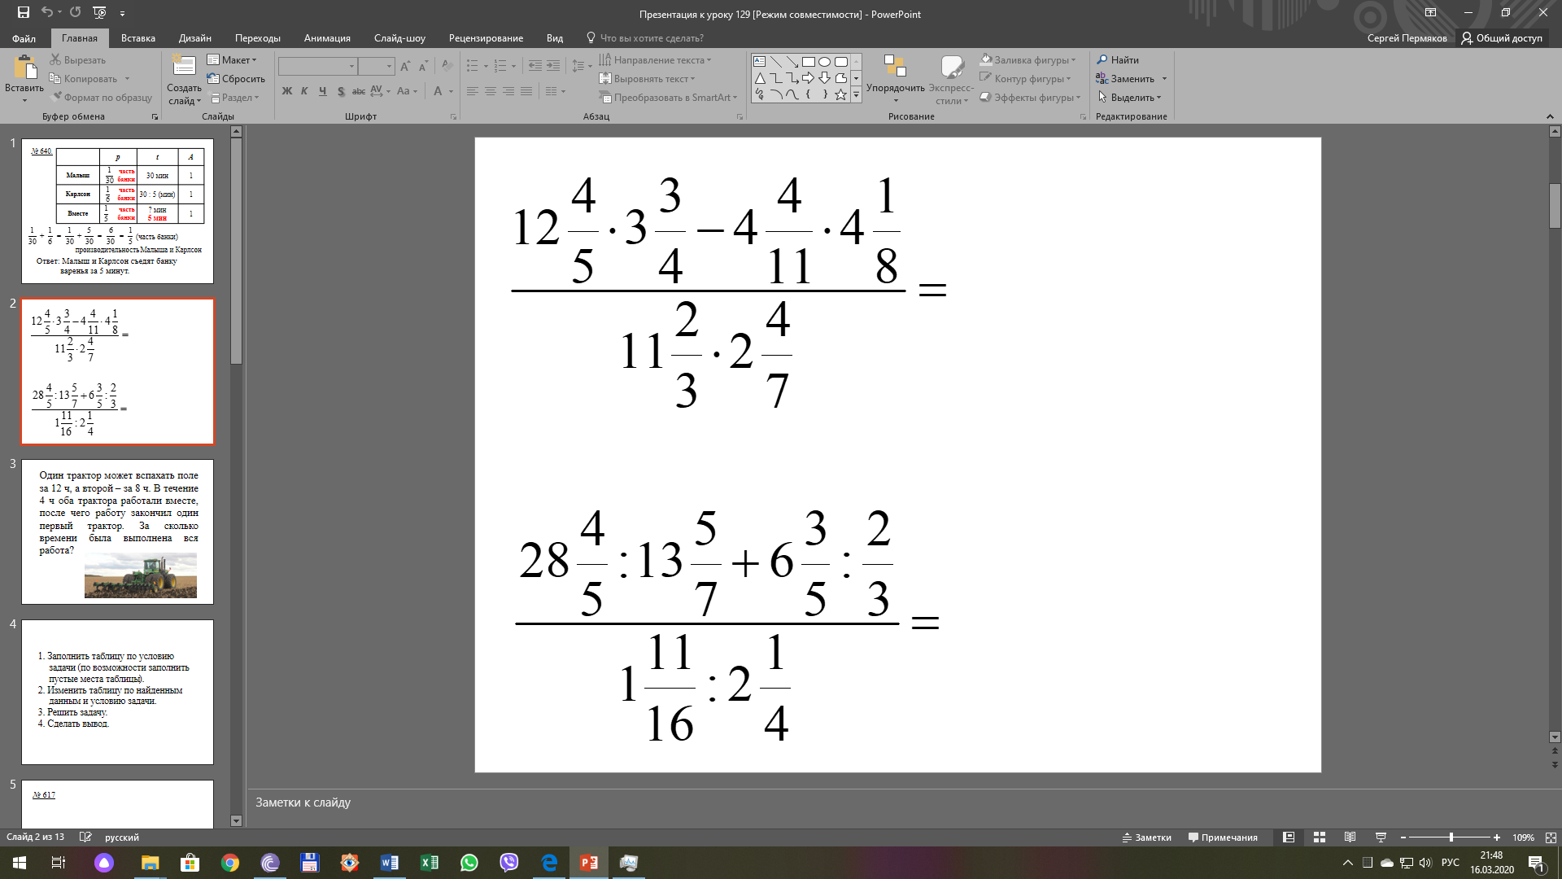



**2. Решите задачи на движение:**

**№1.** Группа лыжников отправилась в поход и проходила первые 5 часов по 8 км в час, а затем скорость движения стала км/час. Спустя 1час 30 минут из того же пункта вдогонку за группой был послан лыжник со скоростью км/час. Через сколько времени после своего выхода лыжник догнал группу?

**№2.** Определить расстояние между двумя экскурсионными базами по следующим условиям: если бы экскурсия, вышедшая из первой базы, проходила по 1 км за 15 минут, то она пришла бы на вторую базу на 1 час позже, чем полагалось; а если бы группа проходила по 1 км за 12 минут, то она пришла бы на вторую базу на 48 мин раньше, чем намечалось по плану.

**№3.** Проехав треть пути, пассажир заснул и спал до тех пор, пока не осталось проехать пятую часть того пути, который он проехал спящим. Найдите длину всего пути, если спящим пассажир проехал 40 км.

**3. Решите задачи на работу:**

**№4.** Одна ткачиха за 2 смены дает в среднем в 3 раза больше ткани, чем вторая ткачиха дает за 1 смену; а вторая дает в среднем за 2 смены на 20 м больше, чем первая ткачиха за одну смену. Обе ткачихи отработали 25 смен; сотканная ими ткань была окрашена в синий, красный и зеленый цвет; в синий цвет были окрашены всей ткани; в красный цвет было окрашено на 260 м больше, чем в зеленый цвет. Сколько получилось метров ткани каждого цвета?

*(Не делает эту задачу Гриша Попцов)*

**Урок №2 (5 б математика вторник)**

Самостоятельная работа

1) Никита может покрасить забор на даче за 10 часов. Если его будет красить Рома, то он справится с этой работой за 12 часов, а Артем покрасит его за 15 часов. За сколько времени они покрасят забор, если будут работать вместе?

2) Соня и Аня вырезают снежинки к новогоднему празднику. Вместе они вырезали все снежинки за  часа. Одна Соня могла бы вырезать за 6 часов. За сколько времени могла бы вырезать все снежинки Аня?

3) Реши уравнение: 

*Домашняя работа:*

*№№ 623, 619, 682, 683, 654\**

Классную, самостоятельную и домашнюю работу фотографируете и отправляете мне в контакте

**Оксана Пермякова**

*Отправляете все, что получилось.*

Классная работа плюс самостоятельная должна получиться за 2 часа по времени.